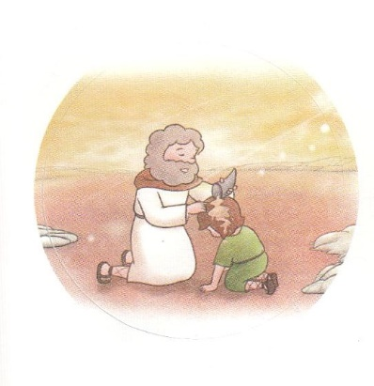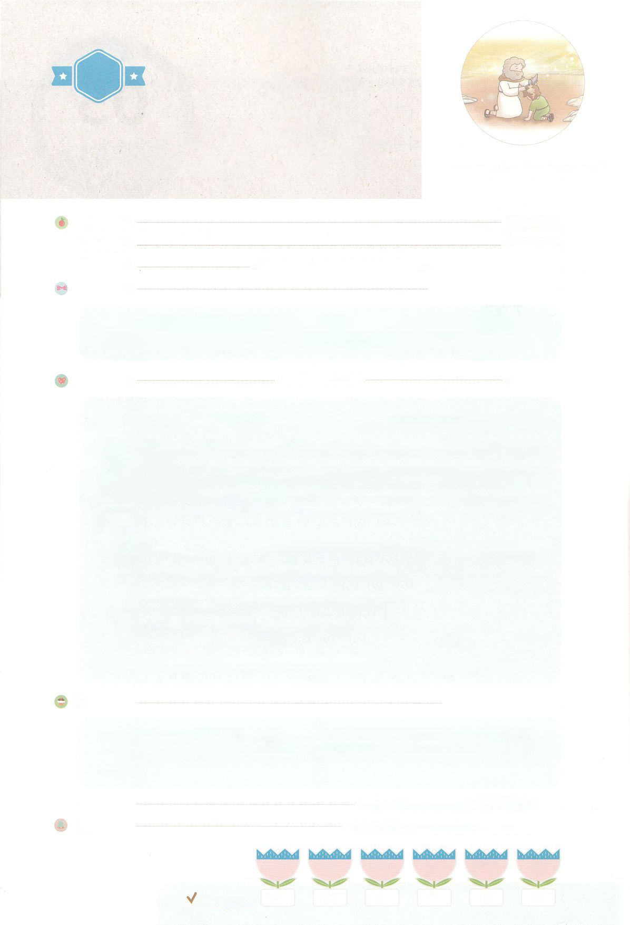

れいはいはさいこうのしゅくふく

まいにち

れいはい

わたしを　あいしてくださる　かみさまに

さいこうの　えいこうを　ささげましょう

ダビデの　おさない　じき

いのり　　　　　　　　　　　　　　　　　　　　　　　　　　　　　　　　　　　　　　　　　　しかいしゃ

しとしんじょう　　　　　　　　　　　　　　　　　　　　　　　　　　　　　　　　　　　　　　みんなで

さんび　　　　　　　　　　　　　　　　さんびか410ばん（なにゆえみかみは）けいやくトレイン(2020ねんこどもさんび)

せいしょ　　　　　　　　　　　　　　　　　　　　　　　　　　　　　　　　　Iサムエル16:1～13

**Iサムエル16:1～13**　サムエルはのをり、たちのんでにをそそいだ。のがその、ダビデのにしくった。サムエルはちがってラマへった。(13)

みことば　　　　　　　　　　　　　ダビデの　おさない　じき　　　　　　　　　　　　　　しかいしゃ

　イスラエルのはにえながらも、ほかののがいとっていました。

サウルはにつかれて、のみことばをくえていました。しかし、い

ダビデは、のとつになっていました。たちをうのであるキリストの

がこのでいちばんよかったのです。それゆえ、ひとりでをうさびしいに

とがでてきました。

　ある、サムエルがて、ダビデにになることをらせてくれました。そして

**キリスト**のがった**の**をくためのをてるべきだとしました。

その、のはダビデのに**しくり**ました。

　いま、にえられたいをんでするをちましょう。ある、ダビデのようにのとつになったをつどもになっているでしょう。

いのり　　　　　　　　　　　　　　　　　　　　　　　　　　　　　　　　　いっしょに　おおきなこえで

いのりましょう

ちちなる　かみさま、ありがとうございます！ダビデのように　かみさまの　こころを　しる

わたしに　なりますように。かみさまの　れいが　はげしく　くだるように　なって

サタンが　つかんでいる　おおくの　ひとが　いかされますように。　いきておられる

イエス・キリストの　おなまえによって　おいのりします。アーメン

しゅのいのり　　　　　　　　　　　　　　　　　いっしょに　しゅのいのりを　いのって　れいはいを　おえましょう

フォーラム　　　　　　　　　　　　　　　　　　きょうの　みことばを　きいて　パパとママと　はなしを　しましょう

６日　　　　７日　　　　 ８日　　 　　９日　　　　　10日　　　　11日

まいにち

　　　　　　　　　　　　　チェックしよう 　げつよう　　　かよう　　すいよう　　 もくよう　 　 きんよう　 　どよう



みことば　あんしょう

あま～い

１３３

１３３とは、みことばを　１にち　３かい　３かいずつ　よめば

　　　　　　　　いっしゅうかんに　おぼえることが　できるという　いみです。

あまくて　ふしぎな　かみさまの　みことばを　まいにち　よみましょう。

よく　みえる　ところに　はっておいて　いっしゅうかん

くりかえし　よんで　みことばを　おぼえましょう

げつようび

**サムエルは**

**あぶらの　つのを　とり、**

**きょうだいたちの　まんなかで**

**かれに　あぶらを　そそいだ。**

**しゅの　れいが　そのひ　いらい、**

**ダビデの　うえに**

**はげしく　くだった。**

**サムエルは　たちあがって**

**ラマへ　かえった。**

Iサムエル16しょう13せつの　みことば

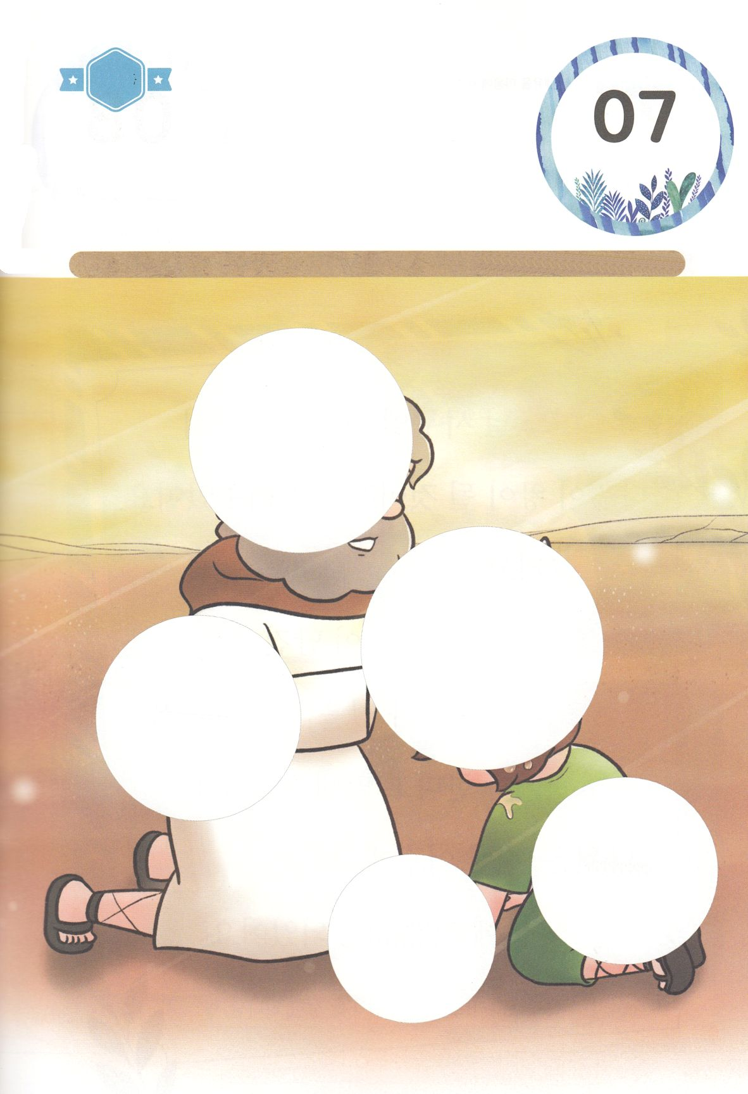

きりはりしよう

きって　はりましょう

　ダビデは　おさないときから　こころは　かみさまで　いっぱいでした。

　わたしの　こころも　かみさまで　いっぱいに　なるように

　いのりましょう。　したの　えの　あいている　ところに　あう　えを

　つぎの　ページから　きりとって　はりましょう。

ちょき　ちょき

はるところ

はるところ

はるところ

はるところ

はるところ

かようび

はるところ

　じゅんびする　もの：　はさみ　のり　つぎのページ

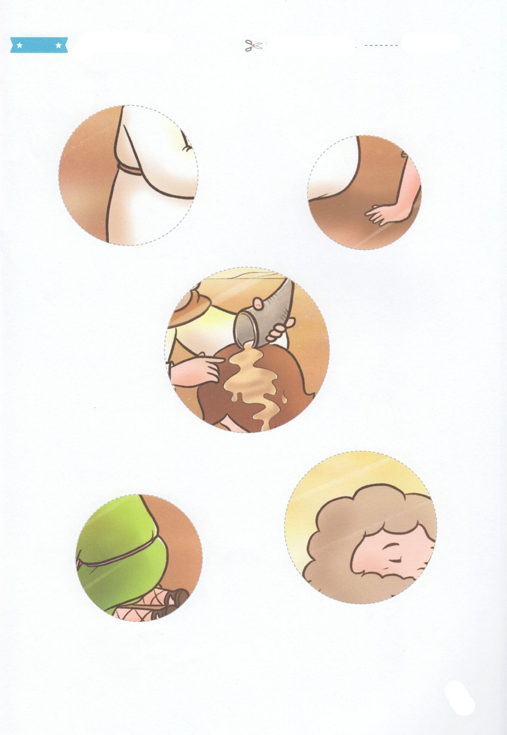

ふろく　　　　　　　　　　　　　　　　　　　　　　　　　　はさみで　きりましょう

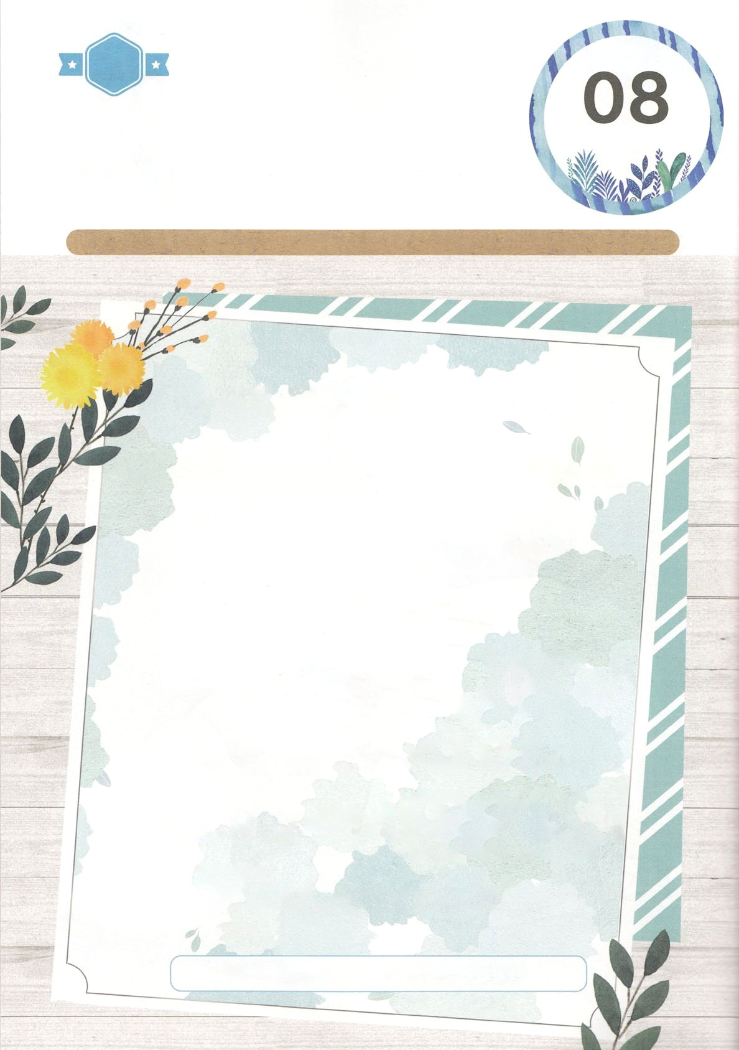

かくしんさがし

はーい！

わたしです！

かくしんの　ないようを　こころに　きざみましょう

きょうも　パパとママと　いっしょに　れいはいしましょう。

きょうの　みことばで　じゅうような　たんごを　もういちど

かんがえてみましょう。

したの　あいている　ところに　あう　たんごを　いれましょう。

あるひ、よげんしゃサムエルが　きて、

ダビデに　おうに　なることを

しらせてくれました。

そして　キリスト　の

けいやく　が　はいった

けいやくのはこ　を　おくための

しんでん　を　たてるべきだと　はなしました。

そのひ　いらい、かみさま　の　れい　は

ダビデの　うえに　はげしく　くだりました。

キリスト、けいやく、けいやくのはこ、しんでん、かみさま、れい

すいようび

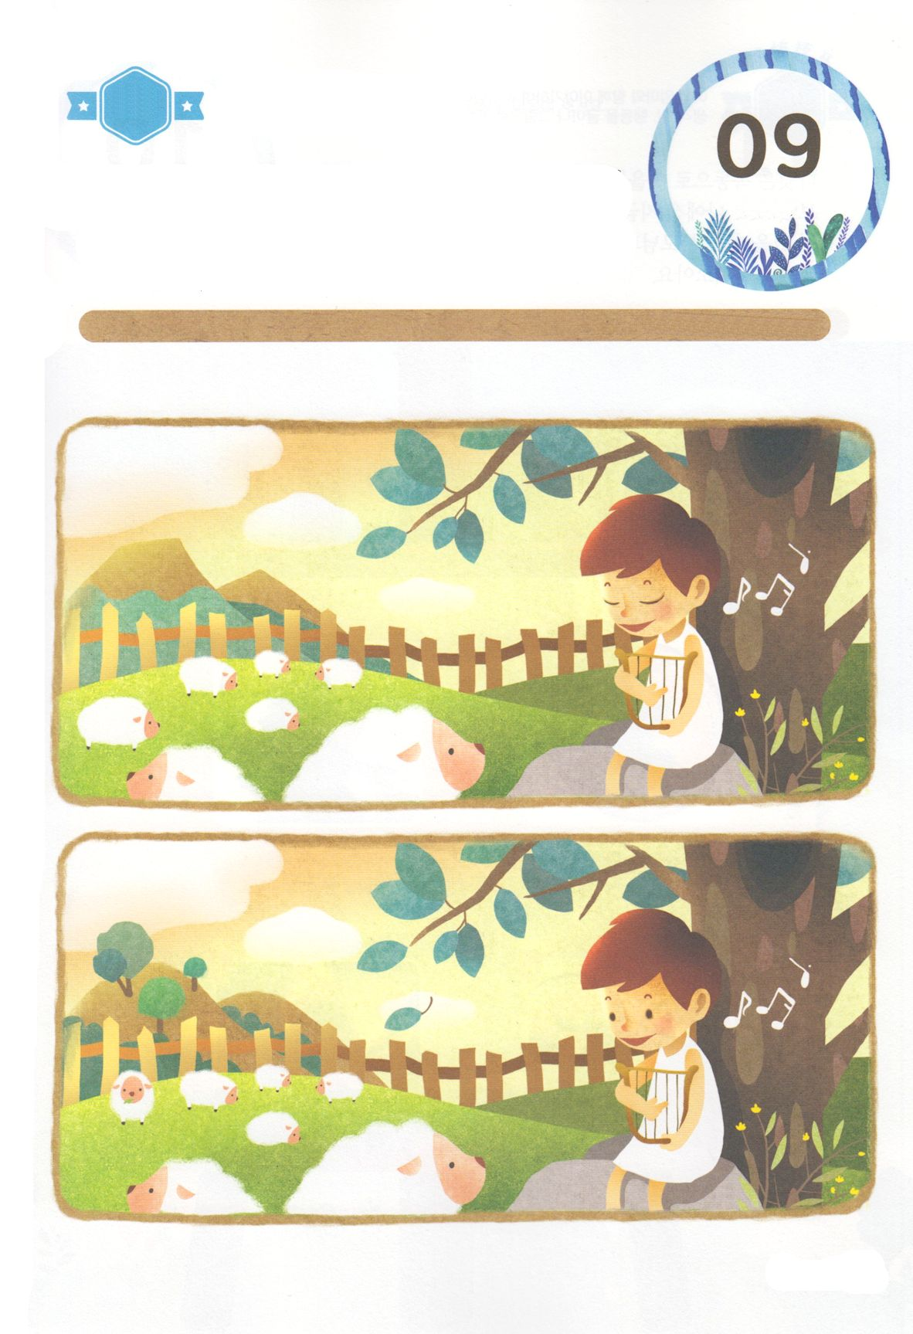

さがして　いろをぬろう

どこ？

かくれている　えを　みつけたり　きれいに　いろを

ぬったり　しましょう

　　　　ダビデは　いつも　かみさまの　れいで　いっぱいに　みたされて

　　　　いました。ダビデは　かみさまの　くださる　しゅくふくに　よって

　　　　しを　かいて　さんびを　つくりました。　また　かみさまが

　　　　くださる　すばらしい　ちえで　ぎのうを　たかめました。

　　　　したの　２つの　えの　ちがいを　５つ　みつけましょう。

もくようび

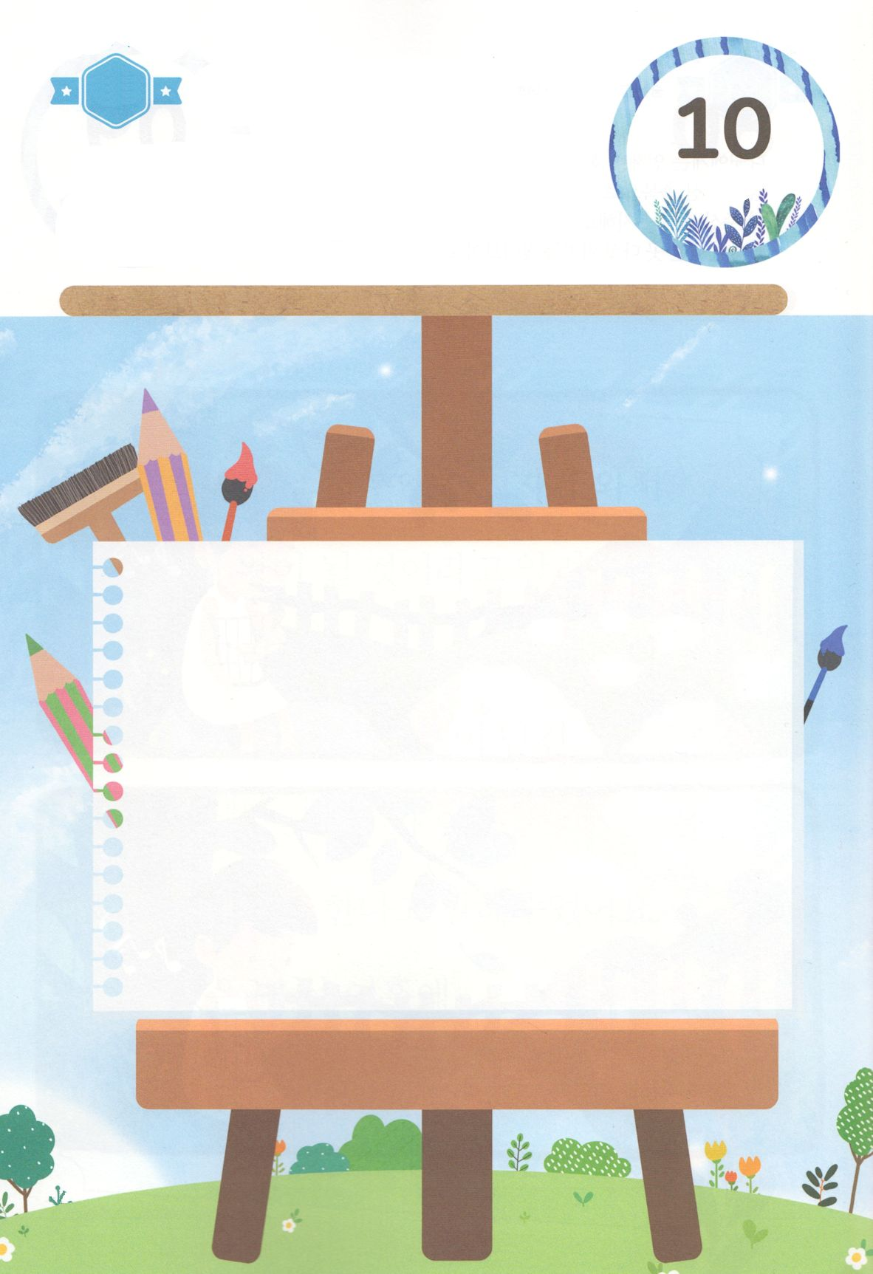

ひょうげんしよう

パパとママと　いっしょに　おはなしして

かみさまが　よろこばれる　かんがえ　ことば　こうどうを

えで　ひょうげんしましょう。

ダビデは　ひつじかいだった　ときに　まかされた　ひつじを

いっとうも　なくさず　せわを　しました。わたしが　いま　さいぜんを

つくして　しゅうちゅうするべき　ことは　なにか　ありますか。

パパとママと　いっしょに　はなしを　わかちあって　えか　じで

ひょうげんしましょう。

ひそひそ

きんようび

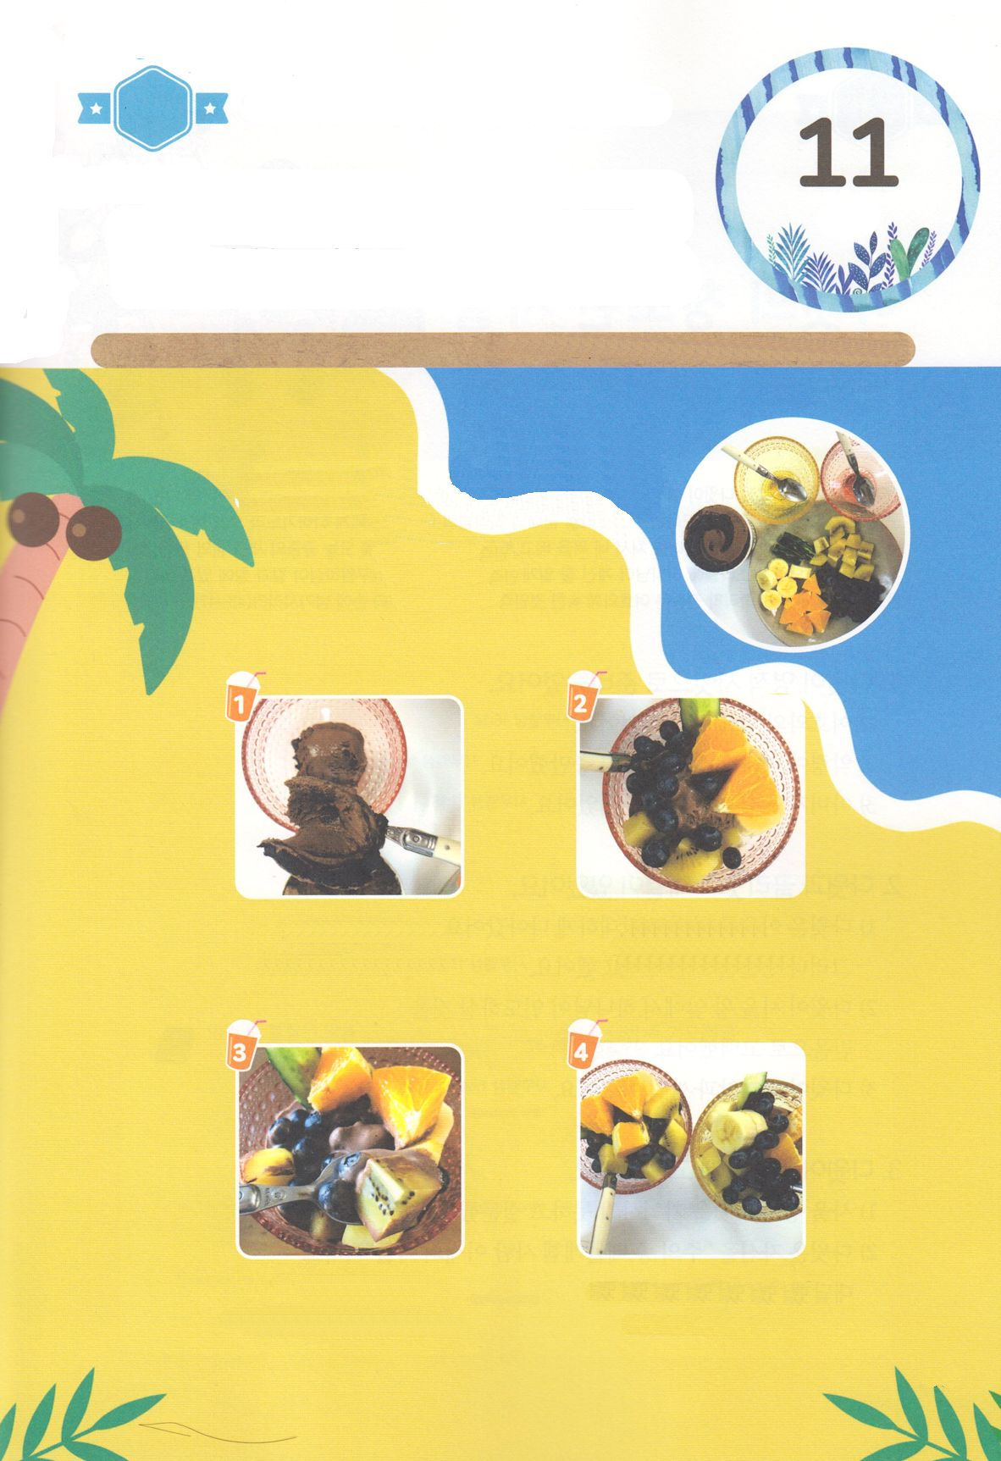

ワーク

パッパ

パッパ

たのしい　ワークをして　いっしゅうかんの　みことばを

こころに　きざみましょう

　わたしも　ダビデのように　ともだちを　たすける　れいてきサミット、

ぎのうサミット、　ぶんかサミット　として　かみさまが　よばれました。

ふだんの　ひに　わたしと　いつも　ともに　おられる　すばらしい

かみさまを　つたえたい　ともだちは　いますか。ともだちを　まねいて

おいしい　おかしを　つくって　たべて　ふくいんを　つたえましょう。

　　　　　　　　　　　　じゅんびするもの　┃アイスクリーム、いろいろな　くだものと　やさい、おかし

アイスクリーム　パフェを

　　　　　つくろう

どようび

じゅんびしていた

くだものと　おかしを

いれます

きれいな　おさらに

アイスクリームを

いれます

ともだちに　ふくいんを

つたえて　いっしょに

おいのりしましょう

ともだちと　いっしょに

おいのりして　わけあって

たべましょう